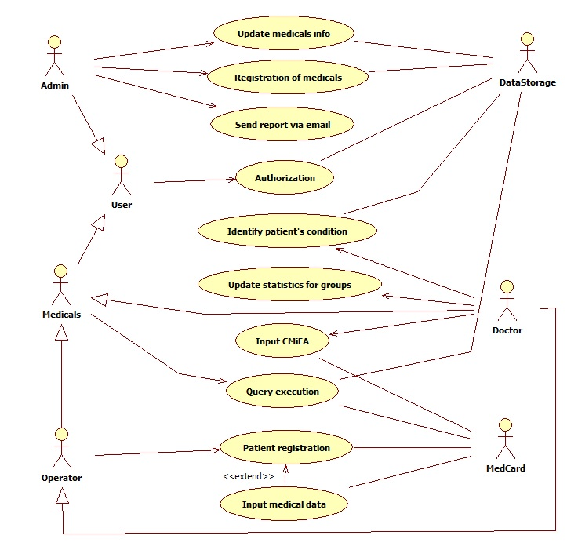

**ВВ «Registration of medicals»**

Передумова: Програма запущена, є права для реєстрації у відповідному профілі.

1. Запуск режиму реєстрації
2. Адміністратор вводить дані
3. Перевірка правильності даних

3а. Дані невірні, перехід до п. 2

1. Збереження даних в DataStorage

|  |  |  |  |  |  |  |  |  |
| --- | --- | --- | --- | --- | --- | --- | --- | --- |
| ВИ1 – регистрация медработника | 1 | 2 | 3 | 4 | 5 | 6 | 7 | 8 |
| Усл.1 –  есть права для регистрации | F | F | F | F | T | T | T | T |
| Усл.2 – данные предоставлены администратору | F | F | T | T | F | F | T | T |
| Усл.3 – данные верны | F | T | F | T | F | T | F | T |
| Д1 – запуск режима регистрации |  |  |  |  | OK | OK | OK | OK |
| Д2 – администратор вводит данные |  |  |  |  |  |  | OK | OK |
| Д3 – исправление данных |  |  |  |  |  |  | OK | OK |
| Д4 – сохранение данных в БД |  |  |  |  |  |  |  | ОK |

|  |  |  |  |
| --- | --- | --- | --- |
| ВИ1 – регистрация медработника | 1 | 2 | 3 |
| Усл.1 –  есть права для регистрации | T | T | T |
| Усл.2 – есть данные | F | T | T |
| Усл.3 – данные верны | X | F | T |
| Д1 – запуск режима регистрации | OK | OK | OK |
| Д2 – администратор вводит данные |  | OK | OK |
| Д3 – исправление данных |  | OK | OK |
| Д4 – сохранение данных в БД |  |  | OK |

**ВВ «Authorization»**

Передумова: Запущений режим «Авторизація»

1. Користувач вводить логін та пароль
2. Перевірка правильності введених даних в DataStorage

2а. Невірний логін або пароль. Перехід до п.1

1. Вхід до головного меню програми

|  |  |  |  |  |  |  |  |  |
| --- | --- | --- | --- | --- | --- | --- | --- | --- |
| ВИ2 – авторизация | 1 | 2 | 3 | 4 | 5 | 6 | 7 | 8 |
| Усл.1 –  Верный логин | F | F | F | F | T | T | T | T |
| Усл.2 – верный пароль | F | F | T | T | F | F | T | T |
| Усл.3 – верный ключ к БД | F | T | F | T | F | T | F | T |
| Д1 – сообщение о неверном логине |  | OK |  | OK |  |  |  |  |
| Д2 – сообщение о неверном пароле |  |  |  |  |  | OK |  |  |
| Д3 – сообщение о неверном ключе к БД | OK |  | OK |  | OK |  | OK |  |
| Д4 – вход в систему |  |  |  |  |  |  |  | OK |

|  |  |  |  |  |
| --- | --- | --- | --- | --- |
| ВИ2 – авторизация | 1 | 2 | 3 | 4 |
| Усл.1 –  Верный логин | T | X | T | F |
| Усл.2 – верный пароль | T | X | F | X |
| Усл.3 – верный ключ к БД | T | F | T | T |
| Д1 – сообщение о неверном логине |  |  |  | OK |
| Д2 – сообщение о неверном пароле |  |  | OK |  |
| Д3 – сообщение о неверном ключе к БД |  | OK |  |  |
| Д4 – вход в систему | OK |  |  |  |

**ВВ «Input CMiEA»**

Передумова: Запущений режим «Сеанс»

1. Лікар вводить значення КВВП-даних
2. Система перевіряє коректність вводу

2а. Дані некоректні, виведення повідомлення про помилку на екран. Перехід до п.1

1. Збереження введених даних у MedCard

|  |  |  |  |  |
| --- | --- | --- | --- | --- |
| ВИ3 – ввод КВВВ-данных | 1 | 2 | 3 | 4 |
| Усл.1 –  Данные корректны | F | F | T | T |
| Усл.2 – сумма равна 100 | F | T | F | T |
| Д1 – сообщение о некорректных данных | OK | OK |  |  |
| Д2 – сообщение о недопустимой сумме |  |  | OK |  |
| Д3 – сохранение данных |  |  |  | OK |

|  |  |  |  |
| --- | --- | --- | --- |
| ВИ3 – ввод КВВВ-данных | 1 | 2 | 3 |
| Усл.1 –  Данные корректны | F | T | T |
| Усл.2 – сумма равна 100 | X | F | T |
| Д1 – сообщение о некорректных данных | OK |  |  |
| Д2 – сообщение о недопустимой сумме |  | OK |  |
| Д3 – сохранение данных |  |  | OK |

**ВВ «Send report via email»**

Передумова: Адміністратор авторизувався. Сформований звіт про діагностування пацієнта

1. Адміністратор обирає необхідного пацієнта зі списку всіх пацієнтів

1а. Пацієнт не знайдений, перехід до п.1

1. Адміністратор обирає звіт зі списку звітів
2. Адміністратор відправляє обраний звіт на email пацієнта

|  |  |  |  |  |  |  |  |  |
| --- | --- | --- | --- | --- | --- | --- | --- | --- |
| ВИ4 – отправка отчета по email | 1 | 2 | 3 | 4 | 5 | 6 | 7 | 8 |
| Усл.1 –  Наличие email пациента в базе | F | F | F | F | T | T | T | T |
| Усл.2 – наличие отчета в списке отчетов | F | F | T | T | F | F | T | T |
| Усл.3 – подключение к Интернету | F | T | F | T | F | T | F | T |
| Д1 – сообщение об отсутствии email пациента | OK | OK | OK | OK |  |  |  |  |
| Д2 – сообщение об отсутствии отчета при поиске |  |  |  |  | OK | OK |  |  |
| Д3 – сообщение о том, что нет подключения к Интернету |  |  |  |  |  |  | OK |  |
| Д4 – отчет успешно отправлен |  |  |  |  |  |  |  | OK |

|  |  |  |  |  |
| --- | --- | --- | --- | --- |
| ВИ4 – отправка отчета по email | 1 | 2 | 3 | 4 |
| Усл.1 –  Наличие email пациента в базе | F | T | T | T |
| Усл.2 – наличие отчета в списке отчетов | X | F | T | T |
| Усл.3 – подключение к Интернету | X | X | F | T |
| Д1 – сообщение об отсутствии Email | OK |  |  |  |
| Д2 – сообщение об отсутствии отчета при поиске |  | OK |  |  |
| Д3 – сообщение о том, что нет подключения к Интернету |  |  | OK |  |
| Д4 – отчет успешно отправлен |  |  |  | OK |

**ВВ «Identify patient’s condition»**

Передумова: Лікар обрав режим «Сеанс» та ввів КВВП-дані

1. Система виконує класифікацію введених даних

1а. Дані не належать жодному з відомих класів. Повернення помилки.

1. Система виводить передбачувану хворобу пацієнта

(проверка правильности данных уже проведена)

|  |  |  |
| --- | --- | --- |
| ВИ5 – определение состояния пациента | 1 | 2 |
| Усл.1 –  Данные принадлежат одному из классов | F | T |
| Д1 – сообщение об отсутствии принадлежности к известному классу | Ok |  |
| Д2 – вывод предполагаемой болезни |  | Ok |

**ВВ «Query execution»**

Передумова: Медпрацівник авторизувався

1. Медпрацівник обирає необхідний запит зі списку запитів
2. Вводить додаткові дані до запиту
3. Система виконує запит і виводить результат на екран

|  |  |  |  |
| --- | --- | --- | --- |
| ВИ6 – выполнение запросов | 1 | 2 | 3 |
| Усл.1 –  Запрос корректен | X | F | T |
| Усл.2 – искомый запрос присутствует в списке запросов | F | T | T |
| Д1 – добавление нового запроса | OK |  |  |
| Д2 – сообщение о некорректности запроса |  | OK |  |
| Д3 – выполнение запроса и вывод результата |  |  | OK |

**ВВ «Patient registration»**

Передумова: Оператор авторизувався

1. Оператор обирає режим «Зареєструвати пацієнта»
2. Оператор вводить дані про пацієнта (ПІБ, телефон, паспорт, історія хвороб, алергія, дата народження, дата вступу на облік, організація, що направила)
3. Перевірка заповненості необхідних полей

3а. Необхідно заповнити деякі дані, перехід до п. 2

1. Перевірка коректності вводу

4а. Дані введені некоректно, перехід до п. 2

1. Збереження даних в MedCard

|  |  |  |  |
| --- | --- | --- | --- |
| ВИ7 – регистрация пациентов | 1 | 2 | 3 |
| Усл.1 –  Заполнены все необходимые поля | F | T | T |
| Усл.2 – корректность всех заполненных полей | X | F | T |
| Д1 – сообщение о необходимости заполнить поля | OK |  |  |
| Д2 – сообщение о некорректном вводе в конкретном поле |  | OK |  |
| Д3 – сохранение данных |  |  | OK |

**ВВ «Input medical data»**

Передумова: Створена мед карта пацієнта, у неї внесені обов’язкові дані про пацієнта

1. Оператор вводить медичні дані про пацієнта (передбачувана діагностична група, організація, що направила, алергія, історія хвороб)
2. Перевірка коректності введених даних

2а. Дані некоректні, перехід до п.1

1. Збереження даних у MedCard

|  |  |  |
| --- | --- | --- |
| ВИ8 – ввод медицинских данных | 1 | 2 |
| Усл.1 – корректность всех заполненных полей | F | T |
| Д1 – сообщение о некорректном вводе в конкретном поле | OK |  |
| Д2 – сохранение данных |  | OK |

**ВВ «Update statistics for groups»**

Передумова: Лікар авторизувався та обрав режим «Оновлення статистики»

1. Перевірка кількості даних у MedCard

1а. Недостатня кількість для оновлення, вивід повідомлення на екран.

1. Вивід оновленої статистики на екран.

|  |  |  |
| --- | --- | --- |
| ВИ9 – обновление статистик для групп | 1 | 2 |
| Усл.1 – количество данных соответсвует необходимому (задано константно) | F | T |
| Д1 – сообщение о недостаточном количестве | OK |  |
| Д2 – вывод обновлённой статистики |  | OK |